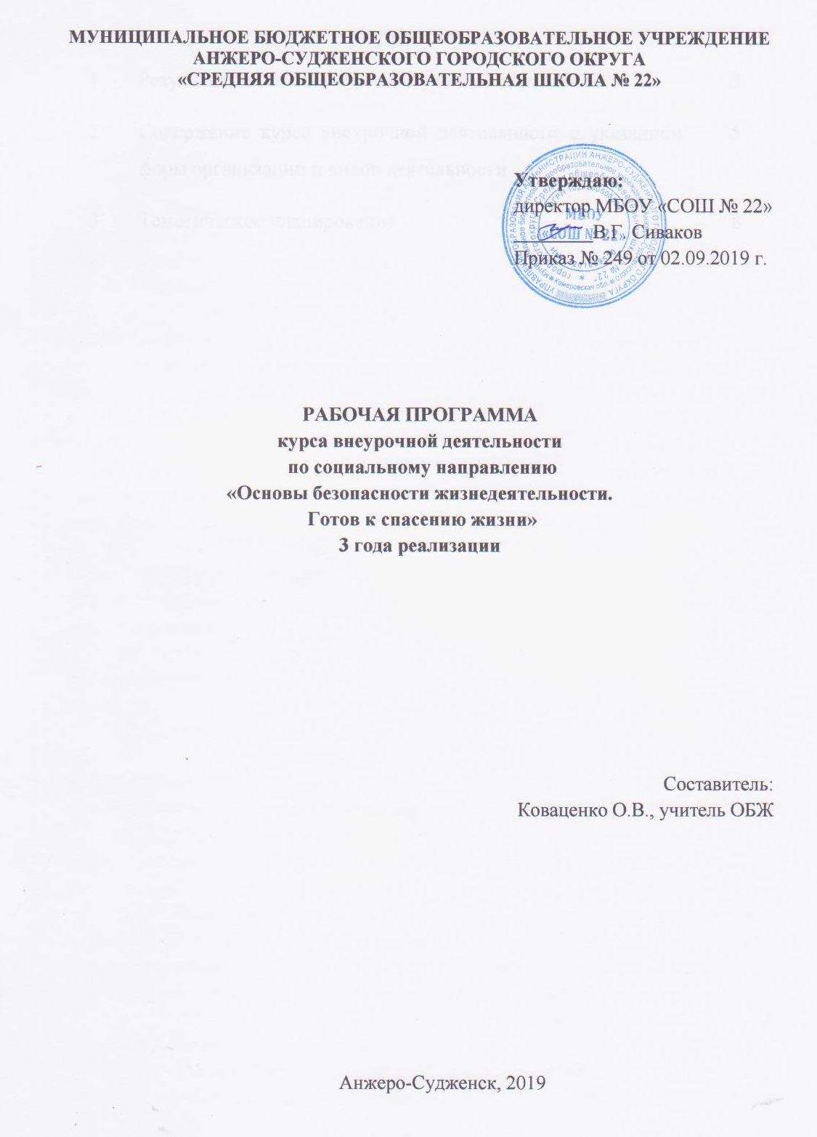
СОДЕРЖАНИЕ
1 | Результаты освоения курса внеурочной деятельности | 3
2 | Содержание курса внеурочной деятельности с указанием форм организации и видов деятельности | 5
3 | Тематическое планирование | 8

1. РЕЗУЛЬТАТЫ ОСВОЕНИЯ КУРСА ВНЕУРОЧНОЙ ДЕЯТЕЛЬНОСТИ

Личностные результаты:
- Формирование целостного мировоззрения, соответствующего современному уровню развития науки и общественной практики, учитывающего социальное, культурное, языковое, духовное многообразие современного мира.
- Формирование осознанного, уважительного и доброжелательного отношения к другому человеку, его мнению, мировоззрению, культуре, языку, вере, гражданской позиции, к истории, культуре, религии, традициям, языкам, ценностям народов России и народов мира; готовности и способности вести диалог с другими людьми и достигать в нем взаимопонимания.
- Освоение социальных норм, правил поведения, ролей и форм социальной жизни в группах и сообществах, включая взрослые и социальные сообщества; участие в школьном самоуправлении и общественной жизни в пределах возрастных компетенций с учетом региональных, этнокультурных, социальных и экономических особенностей.
- Развитие морального сознания и компетентности в решении моральных проблем на основе личностного выбора, формирование нравственных чувств и нравственного поведения, осознанного и ответственного отношения к собственным поступкам.
- Формирование ценности здорового и безопасного образа жизни; усвоение правил индивидуального и коллективного безопасного поведения в чрезвычайных ситуациях, угрожающих жизни и здоровью людей, правил поведения на транспорте и на дорогах.
- Осознание значения семьи в жизни человека и общества, принятие ценности семейной жизни, уважительное и заботливое отношение к членам своей семьи.

Метапредметные результаты:

Умение самостоятельно определять цели обучения, ставить и формулировать новые задачи в учебе и познавательной деятельности, развивать мотивы и интересы своей познавательной деятельности.

Умение самостоятельно планировать пути достижения целей, в том числе альтернативные, осознанно выбирать наиболее эффективные способы решения учебных и познавательных задач.

Умение соотносить свои действия с планируемыми результатами, осуществлять контроль своей деятельности в процессе достижения результата, определять способы действий в рамках предложенных условий и требований, корректировать свои действия в соответствии с изменяющейся ситуацией.

Умение оценивать правильность выполнения учебной задачи, собственные возможности ее решения.

Умение определять понятия, создавать обобщения, устанавливать аналогии, классифицировать, самостоятельно выбирать основания и критерии для классификации, устанавливать причинно-следственные связи, строить логическое рассуждение, умозаключение (индуктивное, дедуктивное, по аналогии) и делать выводы.

Умение организовывать учебное сотрудничество и совместную деятельность с учителем и сверстниками; работать индивидуально и в группе: находить общее решение и разрешать конфликты на основе согласования позиций и учета интересов; формулировать, аргументировать и отстаивать свое мнение.

Умение осознанно использовать речевые средства в соответствии с задачей коммуникации для выражения своих чувств, мыслей и потребностей для планирования и регуляции своей деятельности; владение устной и письменной речью, монологической контекстной речью.

2. СОДЕРЖАНИЕ КУРСА ВНЕУРОЧНОЙ ДЕЯТЕЛЬНОСТИ С УКАЗАНИЕМ ФОРМ ОРГАНИЗАЦИИ И ВИДОВ ДЕЯТЕЛЬНОСТИ

1 год реализации (модуль 1)

№ п/п | Содержание | Формы  организации | Виды  деятельности
1. | Личная безопасность в повседневной жизни  Особенности природных условий в городе. Взаимоотношения людей, проживающих в городе и безопасность. Безопасность в повседневной жизни. Пожарная безопасность. Безопасность в быту. | Соревнование | Игровая, интеллектуальная
2. | Дорожная безопасность  Права и обязанности участников дорожного движения; права и обязанности пешеходов, пассажиров и водителей. Правила движения на велосипедах. Регулирование дорожного движения; виды светофоров; дорожная разметка, группы дорожных знаков. | Викторина, праздник, конкурс | Игровая, интеллектуальная, творческая
3. | Опасные ситуации природного характера  Основные опасные погодные условия в местах своего проживания и их последствия.  Безопасное поведение в условиях опасных погодных явлений (ветер, дождь, гололёд).  Состояние водоёмов в различное время года. Правила поведения на водоёмах. Правила само - и взаимопомощи терпящим бедствие на воле. | Конкурс, деловая игра | Игровая, интеллектуальная, творческая.
4. | Опасные ситуации социального характера  Криминальные ситуации и личная безопасность. Признаки возникновения опасной ситуации дома и на улице. Правила безопасного поведения дома и на улице в различных опасных ситуациях. Взрывы в метах массового скопления людей. Правила поведения при возможной опасности взрыва. Меры безопасности в случае похищения или захвата в заложники. | Олимпиада | Интеллектуальная,
5. | Здоровый образ жизни  Основные понятия о здоровье и здоровом образе жизни. Двигательная активность и закаливание организма — необходимые условия укрепления здоровья. Рациональное питание. Гигиена питания. | Круглый стол, игра | Игровая, интеллектуальная
6. | Первая помощь и правила её оказания  Оказание первой помощи. Средства оказания первой помощи. Первая помощь при различных видах повреждений. Кровотечения. Правила остановки кровотечений. Первая помощь при ушибах, ссадинах. Первая помощь при отравлениях. | Конкурс, деловая игра | Игровая, интеллектуальная, творческая

2 год реализации (модуль 2)

№ п/п | Содержание | Формы  организации | Виды  деятельности
1. | Активный отдых на природе и безопасность  Общие правила безопасности во время активного отдыха на природе. Безопасность туристов. Основные способы ориентирования на местности. Порядок подготовки к выходу на природу. Определение места для бивака и организация бивачных работ. Определение необходимого снаряжения для похода. | Выставка рисунков | Творческая
2. | Дальний (внутренний) и выездной туризм и меры безопасности  Факторы, оказывающие влияние на безопасность человека в дальнем (внутреннем) и выездном туризме. Акклиматизация человека в различных климатических условиях. Обеспечение личной безопасности при следовании к местам отдыха различными видами транспорта. | Познавательная беседа, работа в малых группах | Интеллектуальная
3. | Обеспечение безопасности при автономном существовании человека в природной среде  Автономное существование человека в природе. Виды автономного существования человека в природной среде. Способы выживания в ситуациях вынужденного автономного существования. | Конференция | Интеллектуальная
4. | Опасные ситуации в природных условиях  Опасные погодные явления, и их последствия. Чрезвычайные ситуации природного характера. Дикие животные и насекомые, обитающие в регионе проживания. Правила поведения при встрече с дикими животными. Меры профилактики клещевого энцефалита. | Круглый стол, проект | Иинтеллектуальная
5. | Дорожная безопасность  Правила перехода дороги. Причины ДТП. Правила безопасного повеления при ДТП. Техническое состояние велосипеда. ПДД для велосипедистов. Возрастные ограничения для юных велотуристов. Движение групп велосипедистов. Правила безопасного поведения при следовании железнодорожным, водном, воздушном транспортом. | Олимпиада, конкурс | Игровая, интеллектуальная, творческая
6. | Первая помощь и правила её оказания  Оказание первой помощи при отморожении и ожоге. Оказание первой помощи при тепловом и солнечном ударе. Оказание первой помощи при укусах змей и насекомых. | Конкурс | Игровая

3 год реализации (модуль 3)

№ п/п | Содержание | Формы  организации | Виды  деятельности
1. | Чрезвычайные ситуации геологического происхождения  Чрезвычайные ситуации геологического происхождения. Землетрясение. Безопасное поведение при землетрясении. Вулканы, извержения вулканов. Поведение при извержении вулканов. Правила поведения населения при оползнях, обвалах. Правила оповещения и эвакуации населения в условиях чрезвычайных ситуаций природного характера. | Познавательная беседа, выставка | Интеллектуальная, творческая
2. | Дорожная безопасность  Разметка проезжей части дороги. Остановка и стоянка транспортных средств. Влияние погодных условий на движение транспортных средств. Как не стать жертвой ДТП. | Викторина | Игровая, интеллектуальная, творческая
3. | Чрезвычайные ситуации метеорологического и гидрологического происхождения  Защита населения и правила безопасного поведения при ураганах и бурях. Смерчи. Правила безопасного поведения во время ураганов, бурь, смерчей.  Защита населения от последствий наводнений. Рекомендации населению при угрозе и во время наводнений. Сели и их характеристика. Защита населения от селевых потоков. Цунами и их характеристики. Правила личной безопасности при возникновении цунами с учётом характеристик этого явления. Природные пожары. Профилактика лесных и торфяных пожаров, зашита населения. | Защита проектов | Проектная
4. | Первая помощь и правила её оказания  Оказание первой помощи при ушибах и переломах. Первая помощь при транспортировке. Способы проведения иммобилизации повреждённых конечностей. Наложение шин. | Конкурс | Игровая
5. | Здоровый образ жизни  Компьютер и его влияние на здоровье. Влияние основных неблагоприятных факторов окружающей среды на здоровье человека. Влияние социальной среды на развитие и здоровье человека. Пагубное влияние на здоровье человека употребления наркотиков. | Круглый стол | Интеллектуальная

3. ТЕМАТИЧЕСКОЕ ПЛАНИРОВАНИЕ

Наименование темы | Модуль/количество часов
Наименование темы | 1 | 2 | 3
1. Личная безопасность в повседневной жизни | 6
2. Дорожная безопасность | 6 | 7 | 7
3. Опасные ситуации природного характера | 6
4. Опасные ситуации социального характера | 6
5. Здоровый образ жизни | 5 |  | 4
6. Первая помощь и правила её оказания | 6 | 7 | 7
7. Активный отдых на природе и безопасность |  | 5
8. Дальний (внутренний) и выездной туризм и меры безопасности |  | 5
9. Обеспечение безопасности при автономном существовании человека в природной среде |  | 6
10. Опасные ситуации в природных условиях |  | 5
11. Чрезвычайные ситуации геологического происхождения |  |  | 7
12. Чрезвычайные ситуации метеорологического и гидрологического происхождения |  |  | 10
Итого | 35 | 35 | 35

